
2018年招收攻读硕士学位研究生入学考试试题
********************************************************************************************
学科、专业名称：包装工程
研究方向：

考试科目名称：包装工程综合（A）卷
考生注意：所有答案必须写在答题纸（卷）上，写在本试题上一律不给分。
一、简述题（每题5分，共75分）
1、玻璃包装容器广泛用于食品、日用化工产品、药品等的包装，请问成型后的玻璃容器为何要进行表面处理？
2、简要回答提高塑料包装材料阻隔性能的方法。
3、抄纸过程中有“调料”这一工艺，请解释“调料”一词，并说明“调料”的目的。
4、金属包装材料包括板材和箔材，请问它们是如何划分的？在包装领域各自有哪些用途？
5、包装用纸材料有哪些种类？
6、根据瓦楞的齿形可将瓦楞纸板分为哪几类？各种瓦楞有何特征与性能？
7、镀锌薄钢板是应用较多的金属包装材料，多用于制造中型和大型容器，请简要说明镀锌薄钢板的结构及性能。
8、某复合包装材料结构可表示为：纸/聚乙烯/铝箔/聚乙烯，请说明该复合材料由内层到外层的材料分布顺序，并指出各层材料的作用。
9、产品流通过程由哪几个基本环节组成？何为流通环境条件标准化？
10、缓冲包装方法一般分为哪三种？各有何特点？
11、运输包装件通常要做哪些性能试验？
12、缓冲包装设计六步法与五步法有何区别？
13、叙述产品脆值的定义。
14、何为集合包装？
15、论述射频识别（RFID）技术的组成和原理。
二、计算题（每题15分，共45分）
1、请写出复合包装材料渗透系数计算公式，根据该公式做如下计算：
现有5层结构组成的某复合包装薄膜：聚乙烯/粘合剂/尼龙6/粘合剂/聚乙烯， 其中3种不同高分子材料的透氧系数和单层厚度分别为：聚乙烯：P₁=427.5 cm³.um/m².d.kpa，L₁=200 um，尼龙6：P₂=5.8 cm³.um/m².d.kpa，L₂=65 um，粘合剂：P₃=388.6 cm³.um/m².d.kpa，L₃=20 um，求该复合薄膜的总渗透系数。
2、一重量为100N的产品，脆值为80g。要保证从80cm的高度处跌落而不破损，规定用密度为0.031g/cm³的聚氯乙烯泡沫作缓冲衬垫（该泡沫在$σ_{m}=3\text{.}6×{\text{10}}^{5}\text{Pa}$时有最小缓冲系数c=2.6，且相应的应变ε=0.65），试计算衬垫所需尺寸，并求衬垫的最大变形量、单位体积最大变形能、最大缓冲力。
3、一产品重量为600 N，底面尺寸为40cm40cm。等效跌落高度为60cm，产品脆值为80(g)。用图1所示材料在厚度为4、5、6cm中选择作产品缓冲包装设计，试计算给出最省材料的缓冲包装设计，并给出其衬垫配置方案。
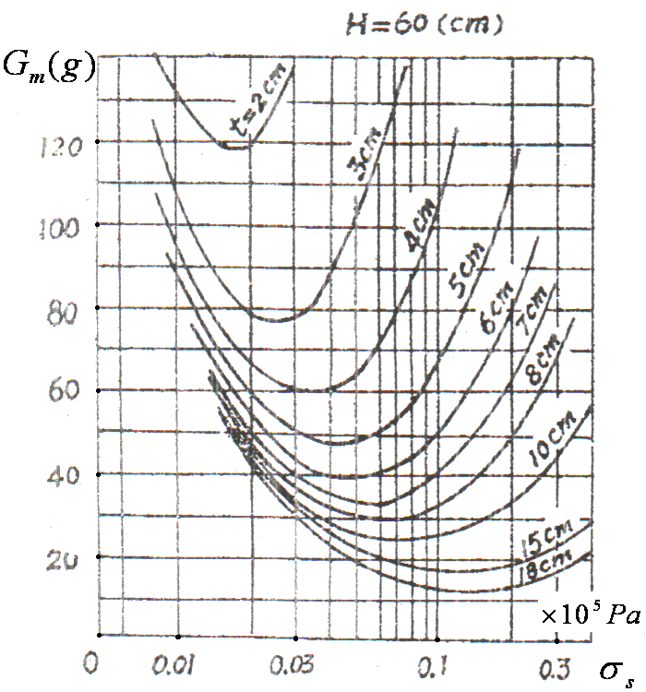
图1 缓冲材料动态缓冲（最大加速度-静应力）曲线

三、分析题（每题10分，共30分）
1、请根据表中数据分析以下现象的原因：
- 试分析LDPE和HDPE透氧率及透湿率存在差异的原因。
- 透氧率PET < HDPE，透湿率PET > HDPE，请分析原因。
名称 | 透氧率/cm³.m⁻².d⁻¹ | 透湿率/g.m⁻².d⁻¹
LDPE | 4000 | 18
HDPE | 600 | 5～10
PET | 60 | 27

2、要完成电子产品的运输包装设计，需考虑哪几方面的问题？请详细论述。
3、详细说明破损边界曲线的物理含义。草画出线性无阻尼单自由度系统分别在矩形加速度脉冲和半正弦加速度脉冲激励下的破损边界曲线。以矩形脉冲冲击试验为例，说明测取产品破损边界曲线的方法和步骤。

考试科目：包装工程综合（A）卷 共2页，第2页

